2025.I.C#. ДЗ от 2025.05.16 (221-361)

1) “**prjColorBox**” - игра цветовод

a) Создать классы с методами для генерации карты цветов.

Например

111 21112

22333 12

31221111

количество одинаковых символов должно быть точно разное.

b) **wfaColorBox**

Создать WFA приложение, с помощью которого пользователю предстоит быстро каких цветов больше и нажать последовательно на кнопки. (если нажатие правильное то кнопка и фигуры данного цвета исчезают). После завершения уровня, генерируется новое поле и тп.

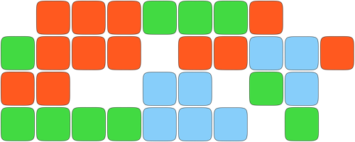

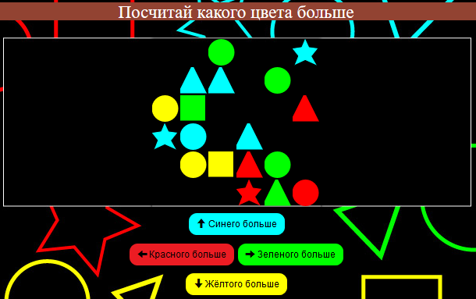

c) **cnsColorBox**

Создать консольное приложение, принцип игры тот же, но все нужно реализовать в консоли.

d) **wpfColorBox**

Создать WPF приложение